Výroční zpráva
za rok 2020
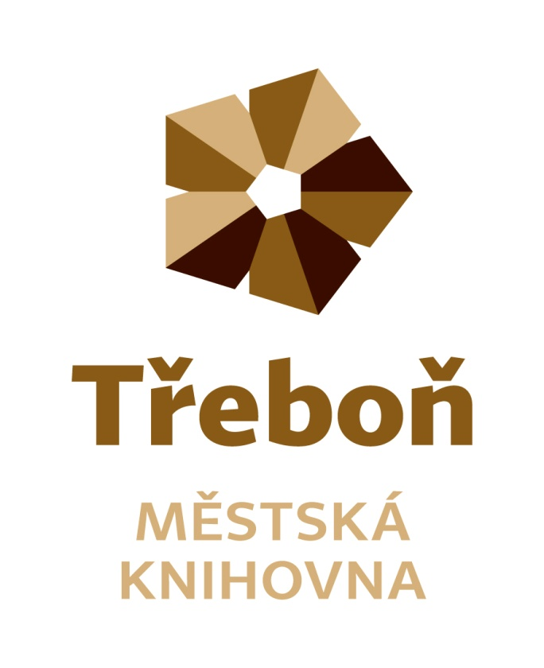
Chelčického 2
379 01 Třeboň
IČ 21551464
Statutární zástupce: Vlasta Petrová
Zřizovatel: město Třeboň

Obsah

Úvod…………………………………………………………………………………………………….3
Doplňování a zpracování knihovního fondu………………………………………………………..4
Služby………………………………………………………………………………………………5 - 6
Akce…………………………………………………………………………………………………7 - 8
Spolupráce……………………………………………………………………………………………..9
Regionální funkce……………………………………………………………………………………10
Výhled…………………………………………………………………………………………………10
Příloha………………………………………………………………………………………… 11 - 17

Úvod
Městská knihovna Třeboň je příspěvkovou organizací města Třeboně. Je knihovnou evidovanou Ministerstvem kultury ČR, knihovnou pověřenou výkonem regionálních funkcí. Její součástí jsou pobočky v místních částech Třeboně – Branné, Břilicích a Staré Hlíně. Knihovna je konzultačním střediskem Virtuální Univerzity třetího věku.
Poslání knihovny
- poskytování veřejných knihovnických a informačních služeb způsobem zaručujícím rovný přístup všem bez rozdílu
- propagace a podpora čtenářství
- výkon regionálních funkcí pro neprofesionální knihovny regionu Třeboňska
Zaměstnanci knihovny
Fyzický stav zaměstnanců knihovny byl 5, přepočtený stav 4,2. Účetnictví, mzdy a personalistiku zajišťují pro knihovnu zaměstnanci Městského úřadu Třeboň.
Organizační struktura
ředitelka

Oddělení regionálních služeb
Oddělení knihovních fondů
Oddělení regionálních služeb
Oddělení knihovních fondů
ředitelka

Oddělení služeb
- odd. pro dospělé čtenáře
- odd. pro děti
- studovna s čítárnou
- pobočky

Doplňování a zpracování knihovního fondu
Městská knihovna Třeboň v roce 2020 doplňovala svůj knihovní fond nákupem od knižních distribucí a prostřednictvím akvizičního portálu Team Library.
Přírůstek knihovních jednotek byl 2457 svazků. Náklady na pořízení knihovního fondu činily 485 056 Kč, náklady na předplatné denního tisku a časopisů byly 53 845 Kč.
Knihovna jako každoročně využila grant Ministerstva kultury ČR „Česká knihovna“, který podporuje nákup nekomerčních titulů uměleckých děl české literatury, české ilustrované beletrie pro děti a mládež, děl literární vědy a kritiky.

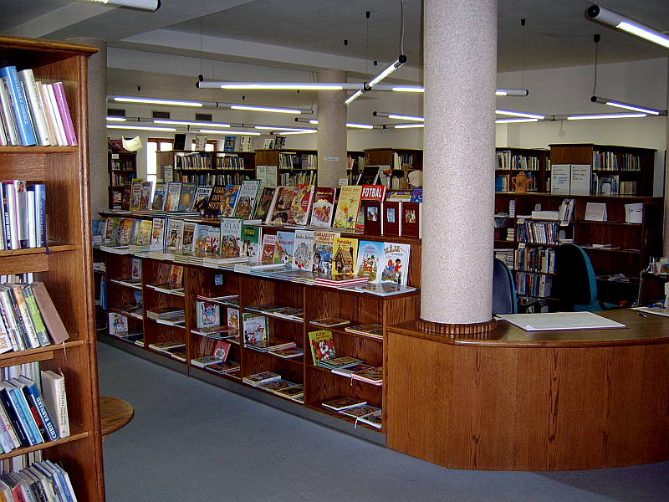

Služby knihovny

Městská knihovna Třeboň poskytuje své služby na těchto pracovištích:
- oddělení pro dospělé čtenáře
    - poskytuje knihovnické a informační služby dospělým čtenářům, meziknihovní výpůjční služby, přístup k internetu, akce pro veřejnost
- oddělení pro dětské čtenáře
    - poskytuje knihovnické a informační služby dětským čtenářům, přístup k internetu, nabízí programy podporující čtenářství, akce pro děti
- studovna
    - poskytuje informační služby, prezenční výpůjčky, reprografické služby, shromažďuje regionální literaturu
- oddělení regionálních služeb
    - na základě smlouvy s Jihočeským krajem poskytuje své služby neprofesionálním knihovnám na Třeboňsku, které spočívají zejména v metodické pomoci a budování výměnného fondu
- pobočky Branná, Břilice, Stará Hlína
    - poskytují výpůjční služby

V roce 2020 bylo zaregistrováno 1161 čtenářů, z toho 399 čtenářů do 15 let. Výpůjčky v tomto období činily 52 500, z toho 32 580 krásná literatura dospělým, 6 255 krásná literatura dětem, 9 246 periodik. Návštěvnost knihovny byla 34 045 uživatelů.
Knihovna svým čtenářům poskytla 75 titulů docházejících periodik včetně deníků. Převážná část jich je kupována z remitendního tisku.
Knihovna svým uživatelům nabízela možnost meziknihovní výpůjční služby. V loňském roce jsme pro své čtenáře objednali z jiných knihoven 96 titulů knih, všechny byly vyřízeny kladně. Naše knihovna obdržela požadavek na meziknihovní výpůjční službu z jiných knihoven 90krát. Všechny požadavky byly vyřízeny kladně.

Provozní doba
Provozní doba pro veřejnost je 36 hodin týdně.

Služby sociálních sítí
Městská knihovna Třeboň se svými uživateli komunikuje také prostřednictvím sociální sítě Facebook.

Další služby knihovny
- Ptejte se knihovny
- Balení knih a sešitů
- Mediální databáze Anopress
- Semínkovna

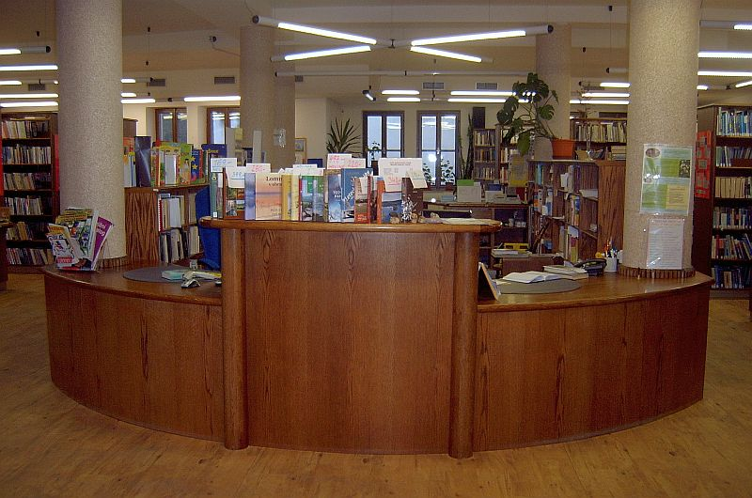
Studentské praxe
Studentské praxe se z důvodu vládních opatření proti šíření koronaviru neuskutečnily.

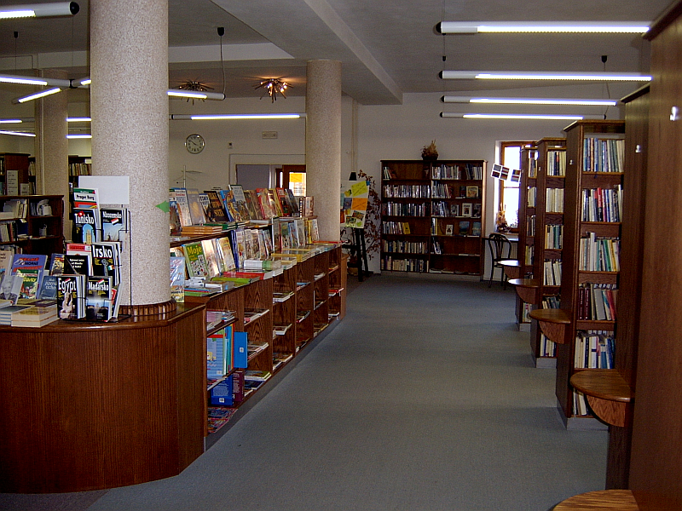

Rok 2020 v knihovně
Rok 2020 byl nejen pro knihovnu velmi výjimečný. Z důvodu vládních nařízení, která byla přijímána proti šíření koronaviru, byly knihovny v průběhu roku uzavírány nebo byl jejich provoz omezován. Z toho důvodu byl počet čtenářů, návštěvnost knihovny i počet vypůjčených knih nižší než v předcházejících letech.
Do nového roku knihovna vstoupila s velkými plány. V lednu pokračoval seberozvojový kurz pro maminky na rodičovské dovolené, který byl zahájen na podzim roku 2019. Kurz pořádala Attavena o.p.s. Vzhledem k epidemiologické situaci musel být předčasně ukončen a výuka byla dokončena on-line.
V únoru byl zahájen letní semestr Virtuální univerzity třetího věku na téma Křesťanská ikonografie a hagiografie, i ten byl ukončen 10. března a výuka byla dokončena distančním způsobem.
V rámci VU3V se 10. března uskutečnilo slavnostní předání pamětních listů za předchozí zimní semestr. Konalo se na Státním zámku Třeboň, pamětní listy účastníkům předal kastelán Vít Pávek. Odměnou pro všechny studenty byla prohlídka zámku a jeho depozitářů.
Zimní semestr s názvem Rituály evropských královských rodů proběhl celý distančně.
10. března se v knihovně na dvou besedách představila nová třeboňská škola Světoplavci, o besedy byl velký zájem.
V roce 2020 se knihovna připojila k projektu BookStart – S knížkou do života. Jedná se o mezinárodní iniciativu, do které se zapojují knihovny, aby plnily jednu z nejdůležitějších funkcí, a tou je zapojit aktivní rodiče a seznamovat společně s rodiči ty nejmenší děti s knihou. Další rodiče byli osloveni startovacím setem , který obsahoval knížku, kalendář a další drobnosti, startovací set byl předán u příležitosti vítání občánků. Druhé, pro tento rok i poslední, setkání s rodiči a jejich dětmi se podařilo až 24. září v zámeckém parku.
Knihovna byla usnesením vlády uzavřena 13. března 2020.
V době uzavření se v knihovně uskutečnila oprava, která byla původně naplánovaná na léto, a to výměna podlahových krytin a výmalba v oddělení pro děti. Aby bylo možné koberce vyměnit, muselo být vystěhováno a poté zpět nastěhováno téměř 11 000 knih. Vzhledem k tomu, že v té době byl z důvodu uzavření škol personální stav poloviční, bylo to velmi náročné.
Třeboňská knihovna byla znovuotevřena 4. května za mimořádných opatření, například musela být zajištěna povinná karanténa knih.
V květnu začalo v rámci projektu Snížení energetické náročnosti Domu s pečovatelskou služnou II, ve kterém knihovna sídlí, zateplování budovy a s ním související výměna oken. Tato akce trvala téměř do konce letních prázdnin. Okolí knihovny se proměnilo ve staveniště, několikrát byl omezen vstup do knihovny, takže se pro návštěvníky mohla knihovna jevit jako uzavřená. Přesto knihovna po celou dobu nezavřela, fungovala, i když byly regály zakryté a nebyl vždy přístup ke všem knihám.
V červnu knihovna uspořádala přednášku ve spolupráci s nově vzniklým Centrem pro pečující – Úvod do ošetřování v domácím prostředí, další přednáška proběhla v září a tématem byla První pomoc jinak.
V září byly slavnostně, tentokrát v zámeckém parku, předány dětem z prvních tříd obou základních škol průkazky do knihovny.
Podařilo se uskutečnit dvě výstavy: Výstava obrazů Jarmily Pantlové a výstava Střední školy rybářské a vodohospodářské Jakuba Krčína k projektu Erasmus s názvem Future.
Ve spolupráci s Hospicovou péčí sv. Kleofáše bylo 5. října možné koupit bižuterii na bazaru, výtěžek prodeje byl určen na provoz hospice.
Od 12. října byly knihovny jediné kulturní instituce, které mohly zůstat otevřeny. To trvalo do 22. října, kdy byly opět uzavřeny. V režimu bezkontaktního výdeje a příjmu nebo výdejového okénka knihovna fungovala až do konce roku, s výjimkou období uvolnění od 3. do 17. prosince, kdy knihovny mohly mít otevřeno.
Provoz knihovny byl po většinu roku 2020 z důvodu pandemie covid-19 omezen, komplikace způsobily stavební práce při výměně oken a zateplení budovy. Pro čtenáře knihovny nebylo vždy jednoduché využít služby knihovny. Byla jim dána možnost zdarma si vybrat z velkého množství darovaných knih před vchodem do knihovny.
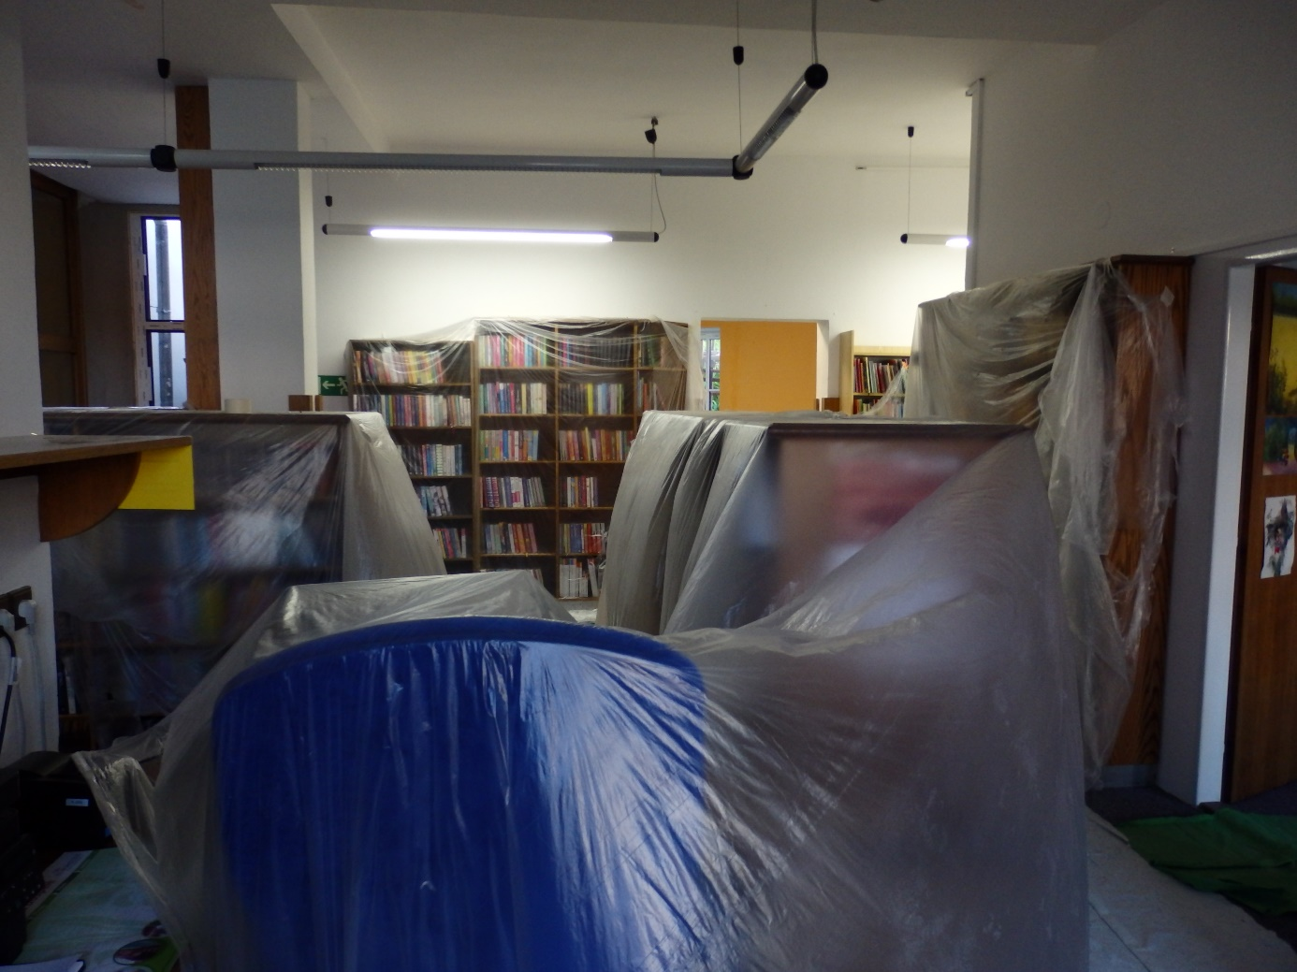

Spolupráce
- Město Třeboň
- Zdravé město Třeboň
- MěÚ Třeboň, odbor kultury a cestovního ruchu, odbor finanční a majetkový
- Český nadační fond pro vydru
- Attavena o. p. s. České Budějovice
- OA, SOU a SOŠ Třeboň
- Základní škola Na sadech
- Základní škola Sokolská
- Gymnázium Třeboň
- Mateřské školy
- Hospicová péče sv. Kleofáše Třeboň
- Česká zemědělská univerzita v Praze – provozně ekonomická fakulta - VU3V

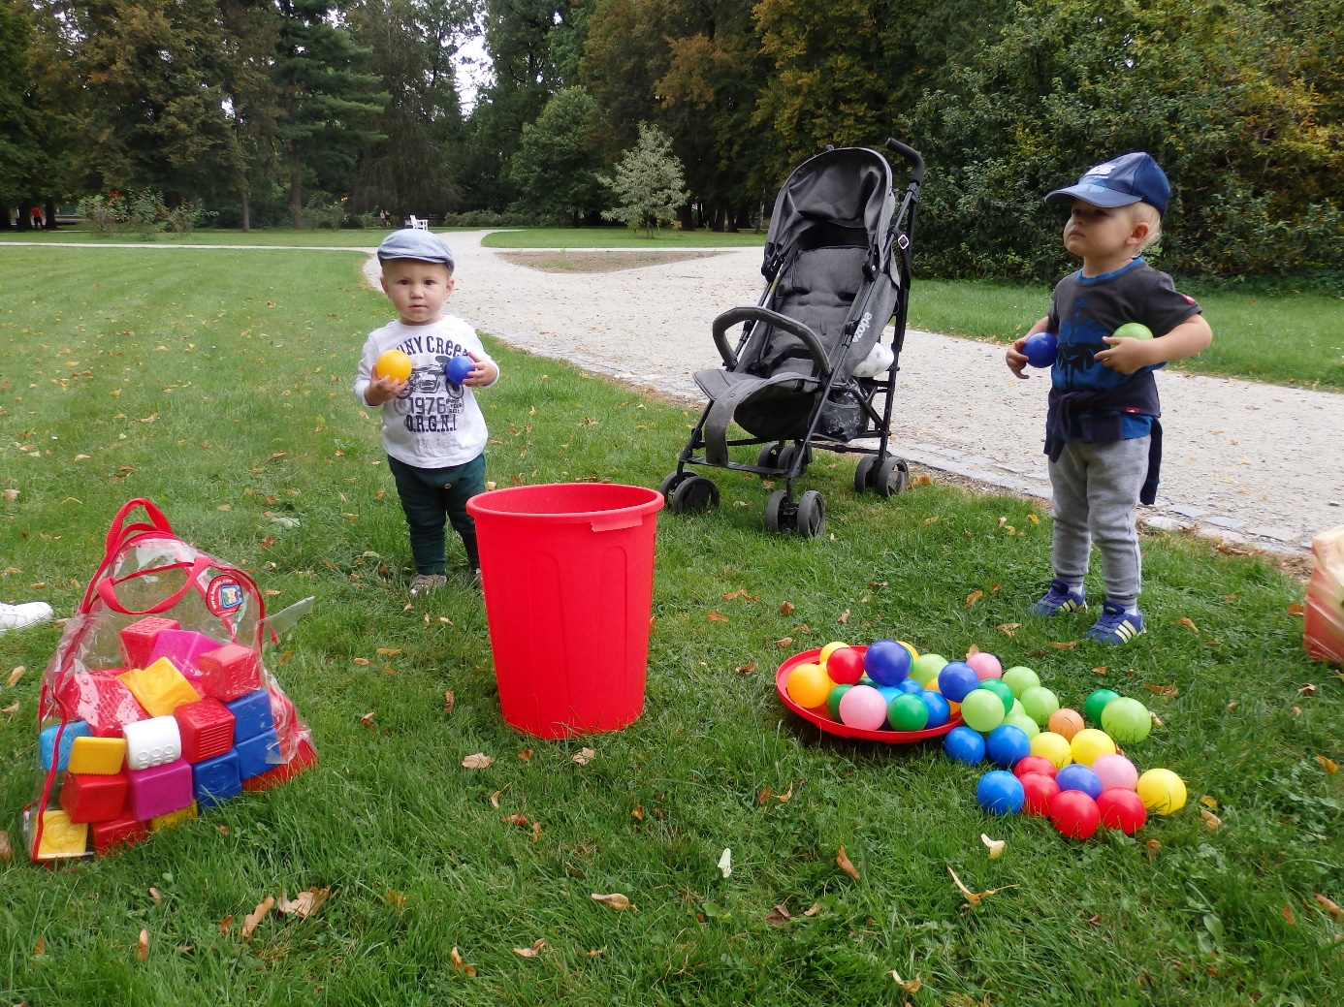

Regionální funkce knihovny
Městská knihovna Třeboň je knihovnou pověřenou výkonem regionálních funkcí pro 12 neprofesionálních knihoven a jednu jejich pobočku na Třeboňsku. Tato činnost je zajišťována úvazkem 0,4, hrazena je částkou 366 000 Kč z dotace na výkon regionálních funkcí Jihočeského kraje.
V roce 2020 bylo na Třeboňsku
- 12 neprofesionálních knihoven
- 1 jejich pobočka
Bylo provedeno
- 17 konzultací
- 66 metodických návštěv
- 5 revizí knihovního fondu
- 70 výměnných souborů
Bylo zpracováno
- 165 knihovních jednotek nakoupených z prostředků obcí
- 612 knihovních jednotek do výměnného fondu knihovny

Výhled
- VU3V – pokračování kurzů
- Pokračování v projektu Bookstart – S knížkou do života

Zpracovala:
Vlasta Petrová, ředitelka MěK Třeboň
Třeboň 10. března 2021

